Підготувала вчитель початкових класів Донець Наталія Василівна
Черкаська гімназія №31
Інтегрований урок з української мови та трудового навчання в 4 класі
Тема: Будова слова. Добір споріднених слів. Розбір слів за будовою. Знайомство з професією баристи.
Мета. Українська мова: повторити будову слова, закріпити вміння добирати спільнокореневі слова; розвивати творчі здібності, поповнювати словниковий запас учнів; виховувати повагу та інтерес до людей різних професій.
Трудове навчання: вдосконалювати навички роботи з пластиліном; розвивати уяву; виховувати інтерес до творчої справи та спільної роботи.
Тип уроку: інтегрований.
Обладнання: мішечки із зернами кави, ребус, відео «Як готують каву по-східному».
https://www.youtube.com/watch?v=QOJLo02Qdzw, пластилін, стеки, дощечки.
Хід уроку
І. Організаційний момент ( 1-2 хв )
Продзвенів уже дзвінок,
Ми зібрались на урок,
Будем дружно працювати,
Один одному допомагати.
ІІ. Повідомлення теми і мети уроку.
Послухайте загадку:
Я у кожній деревинці,
Квітці, кущику, травинці.
В класі на уроці мови
Ти побачиш мене в слові.
( Корінь.)
- Що таке корінь?
- Як визначити корінь?
- Які ще частини слова ви знаєте?
- Як визначити закінчення в слові?
- Що таке префікс?
- Що таке суфікс?
Сьогодні на уроці ми будемо розбирати слова за будовою, добирати спільнокореневі слова, виконуватимемо творчі завдання. А ще ви більше дізнаєтесь про одну із сучасних професій.
ІІІ. Мотивація навчальної діяльності.
- Запропонувати дітям розгорнути мішечок і за запахом впізнати предмет. (Зерна кави).

– Багато людей починають день з чашечки ароматної кави. Тому ви відразу впізнали її.
Доброго ранку, вітає нас день!
Доброго ранку, кажу я ласкаво!
Годі вже спати, співаймо пісень!
Але спочатку – вип’ємо кави!
IY. Робота над темою уроку.
- Запишіть слова: кава, школяр, смачний, куля. Розберіть їх за будовою (учні по черзі працюють біля дошки). До кореня слова кава додайте суфікси слів школяр і смачний та закінчення слова куля.
– Яке слово утворилося? (Кав’ярня).
- Поясніть правопис цього слова.
- Чому цей заклад має таку назву?
- « Довідкове бюро».
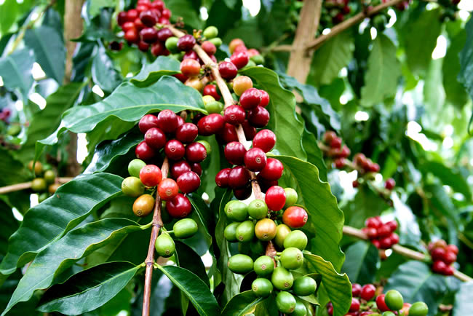
Учні заздалегідь підготували цікаву інформацію про каву. Послухайте історії про відкриття цього напою.
- Кава росте на деревах. Самі дерева можуть виростати до 9 метрів у висоту. Боби кави – це насправді зерно всередині яскраво-червоної ягоди. Самі ягоди дуже смачні, мають легкий медовий смак, схожий на смак персика або кавуна.
- Існує багато легенд і версій відкриття людьми кави як напою, але майже всі вони називають батьківщиною кави Ефіопію. Ще до І ст. мешканці провінції Каффа знали про властивості ягід кавового дерева надавати сил і бадьорості. Щоправда, у той час кавові боби не заварювали, а споживали загорнутими у тваринний жир. Такі енергетичні «палички» були чи не єдиним джерелом харчування під час довгих та виснажливих походів у пустелі.
- Гра « Знайди і доведи».
- Прочитайте легенду. Знайдіть в тексті слова, які мають будову, що відповідають таким схемам. Доведіть свій вибір. Пропоную попрацювати в малих групах (по 4 учні).
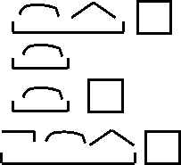
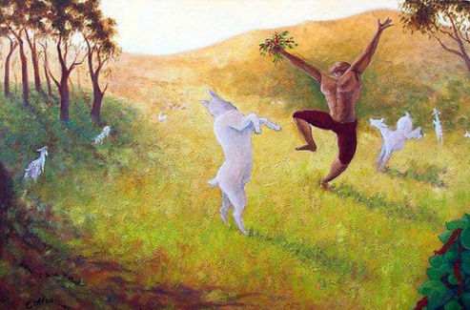
Легенда про каву
Згідно легенді, у давнину один пастух помітив, що кози, яких він пас на гірських схилах, ставали незвичайно збудженими, коли з’їдали плоди дикорослих кущів.
Пастух спробував ці плоди, що схожі на вишню і складаються з двох зерен терпкого смаку. На великий подив, він відчув прилив сил і бадьорості, втома його абсолютно зникла.
Отже, за переказами, завдяки козам були відкриті чудодійні властивості кави.
- Вправа « Сенкан».
– Продовжуємо працювати в групах. Складіть сенкан до слова кава.
Кава.
Ароматна, чорна.
Бадьорить, пахне, смакує.
Дає енергію і настрій.
Задоволення.
Y. Фізкультхвилинка
Ми в кав’ярні відпочили
Смачної кави всі попили.
Подивіться вправо, вліво –
Тут і там – знання на диво!
Треба їх усі придбати,
Щоб розумними зростати.
Один одному всміхніться,
Веретеном покрутіться.
Вгору, діти, потягніться,
А тепер униз нагніться.
Ви за парти тихо сядьте,
Працювати починайте.
YI. Калейдоскоп творчих вправ.
- – Доберіть до слова кава спільнокореневі слова ( кава, кавовий, кав'ярня, кавоварка, кавомолка). Позначте корінь. Які слова викликали труднощі? ( Завдання виконують в парах).
- – Розгадайте ребус і ви дізнаєтесь, хто є майстром приготування цього напою у кав'ярнях.

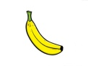, , , 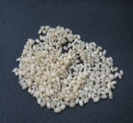 ,, 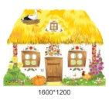 ( Бариста)
3.Розберіть слово за будовою.
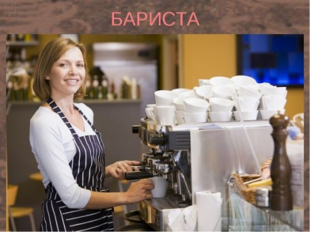
4.Розповідь вчителя.
БАРИСТА – фахівець з приготування кави, який вміє правильно і швидко варити еспресо, готувати напої на його основі і красиво оформляти їх перед подачею відвідувачу. Слово іншомовного походження, італійське. Тлумачення – той, хто варить каву, знається на каві.
- Як ви думаєте, що повинен знати і вміти бариста? ( Відповіді дітей).

- – Для успішної роботи основною вимогою для баристи є знання правил приготування кави. Всього професіонал повинен вміти готувати до 40 видів кави та напоїв на його основі. Для цього важливо, щоб бариста вмів користуватися кавоваркою на професійному рівні. Крім того, в першу чергу він повинен вміти оцінювати різні смаки і розрізняти аромати кави. Для цього йому необхідно орієнтуватися в сортах кави, знати, де ростуть ті чи інші зерна.
Професія баристи є творчою — професіоналу необхідно володіти мистецтвом латте-арт (вміти малювати на кавовій пінці).

6 .Перегляд відео « Як готують каву по східному».
- Вправа «Асоціативний кущ» до слова бариста. (Бариста, кафе, кава, какао, молоко, молочна пінка, чашка, блюдце, чайник, кавова ложечка, молочник, джезва, капу- чино, еспресо).
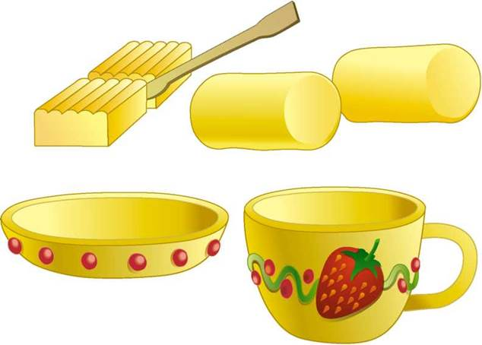
- «Творча майстерня». Робота в групах.
Приємно пити каву з красивого посуду, тому пропоную виліпити з пластиліну чашки і блюдця та прикрасити їх візерунками. Колір і візерунок оберіть в групах на свій розсуд.
- Презентація робіт.
YII. Домашнє завдання.
Складіть діалог (5-6 реплік) «У кав’ярні». Пригадайте і врахуйте етикет спілкування.
YIIІ. Рефлексія.
Вправа « Мікрофон»
- Чи сподобався вам наш урок?
- Що нового ви дізналися?
- Чим цікава професія баристи?
- Що ви хотіли б розказати рідним і друзям про сьогоднішній урок?

